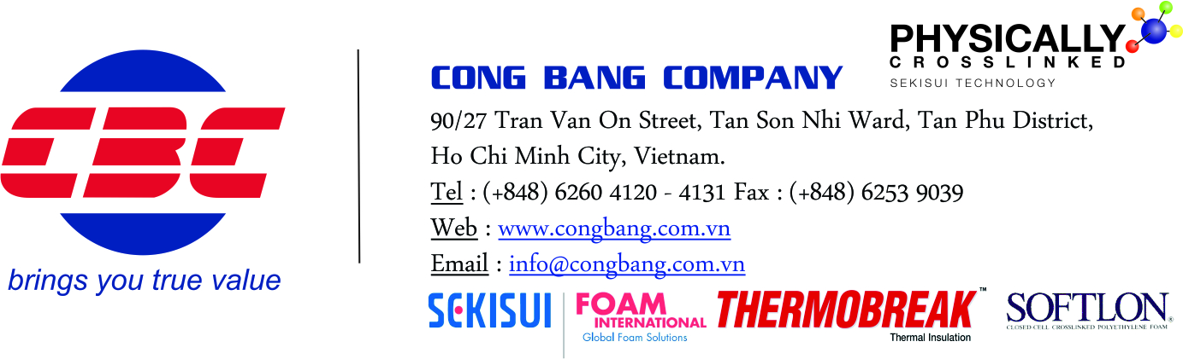

THÔNG BÁO TUYỂN DỤNG
GIỚI THIỆU VỀ CÔNG TY:
Cơ hội vàng cho những ứng viên trẻ năng động, bản lĩnh và cầu tiến để được làm việc trong môi trường chuyên nghiệp, năng động, mang tính quốc tế tại CONG BANG CORPORATION.
Công Ty TNHH TM DV Công Bằng là Đại diện ủy quyền phân phối và phát triển thị trường cho toàn bộ các sản phẩm của Tập Đoàn Sekisui Foam International Nhận Bản tại Việt Nam, Cambodia và Lào trong các lĩnh vực cách nhiệt, tiêu âm trong hệ thống HVAC/R.
Với phong cách làm việc chuyên nghiệp, tận tâm đem đến cho khách hàng sự hài lòng về hiệu quả sử dụng và lợi ích lâu dài cho các công trình xây dựng.
Cùng với sự phát triển mạnh mẽ của Công Ty và việc mở rộng hoạt động kinh doanh. Công Ty chúng tôi có nhu cầu tuyển dụng một số vị trí làm việc tại Tp.HCM, Tp. Đà Nẵng và Phnompenh Cambodia như sau:

NHÂN VIÊN KINH DOANH DỰ ÁN (PROJECT SALE ENGINEER): Số lượng 10 người:
Nơi làm việc
- 05 Nhân viên làm việc tại Tp. HCM.
- 03 Nhân viên làm việc tại VP Đại diện tại Đà Nẵng sau khi được đào tạo tại Tp. HCM.
- 02 Nhân viên là việc tại Phnompenh Cambodia.

- Yêu cầu:
- Độ tuổi: Nam từ 22 đến 30 tuổi.
- Đam mê công việc, có chí cầu tiến, có trách nhiệm và nhiệt huyết trong công việc. Ưu tiên cho ứng viên có kiến thức về LEED, GREEN BUILDING.
- Trình độ học vấn: tốt nghiệp Đại học/ Cao đẳng ngành kỹ thuật nhiệt, nhiệt điện lạnh, Quản trị kinh doanh hệ chính qui (Chấp nhận các hồ sơ đã tốt nghiệp nhưng chưa nhận bằng).
- Trình độ tiếng Anh Toeic từ 400 điểm, chấp nhận ngoại ngữ khác tương đương như: tiếng Nhật, Hoa, Hàn, Khmer.
- Có khả năng giao tiếp, đàm phán và thuyết trình.

- Mô tả công việc:
- Tư vấn các giải pháp về cách nhiệt cách âm, tiết kiệm năng lượng cho các dự án, xây dựng
- Tìm kiếm và xây dựng mối quan hệ với khách hàng mới và khách hàng hiện hữu của Công Ty.
- Đàm phán, ký kết hợp đồng với khách hàng.
Phúc lợi:
- Mức lương: thỏa thuận hấp dẫn.
- Chính sách lương, thưởng tốt tùy theo năng lực của nhân viên.
- Được tham gia các chương trình đào tạo về kỹ thuật, về kinh doanh và kỹ năng quản lý để trở thành một nhân viên chuyên nghiệp.
- Nhiều cơ hội thăng tiến và phát triển nghề nghiệp.
- Được làm việc trong môi trường năng động , sáng tạo, chuyên nghiệp và nhân văn.
- Được làm việc với các đơn vị tư vấn thiết kế, các nhà thầu và quản lý dự án lớn trong nước và quốc tế.
- Được hưởng đầy đủ các chế độ BHXH, BHYT, BHTN….
- Cơ hội đi du lịch trong nước và nước ngoài hàng năm theo chính sách Công Ty.

Địa điểm làm việc:
- Trụ sở chính: Công Ty TNHH TM DV Công Bằng – Địa chỉ: 90/27 Trần Văn Ơn, Phường Tân Sơn Nhì, Quận Tân Phú, Tp.HCM.
- Tp. Đà Nẵng: VP Đại Diện CBC tại Đà Nẵng: Địa chỉ: 65/6 Hàm Nghi, Phường Vĩnh Trung, Quận Thanh Khê, Tp. Đà Nẵng.
- Văn Phòng CBC tại Phnompenh, Cambodia ( Ưu tiên cho người giỏi tiếng Anh hoặc biết tiếng Khmer).

Hồ sơ xin việc gồm có:
- CV (nêu rõ kinh nghiệm và năng lực của ứng viên).
- Đơn xin việc .
- Sơ yếu lý lịch.
- CMND, sổ hộ khẩu (Bản sao).
- Các bằng cấp, bảng điểm, chứng chỉ có liên quan (Bản sao).
- 02 ảnh 3x4cm.
- Thời gian thử việc: từ 02 tháng.
Lưu ý:
- Không hoàn trả hồ sơ những trường hợp không đạt yêu cầu.
- Hồ sơ xin việc gửi trực tiếp tại Công Ty.
- Hồ sơ ghi rõ nguyện vọng làm việc tại 1 trong 3 văn phòng của Công Ty.

Địa điểm nộp hồ sơ:
Công ty TNHH TM DV CôngBằng
Đ/c: 90/27 Trần Văn Ơn, P. Tân Sơn Nhì, Q. Tân Phú, TP.HCM.
Người liên hệ: Ms. Hương: 0908 633 087 Email: admin@congbang.com.vn
Email: info@congbang.com.vn
Website: www.congbang.com.vn

Giám đốc công ty Phòng TCHC

Phạm Tuân Nguyễn Thị Xuân Hương

